# I.Description de projet

Nom de projet : Réalisation de MCD à partir de règles de gestions

Le sujet de ce projet est la réalisation de MCD à partir de règles de gestions, ce projet se compose de plusieurs activités :

* Besoin d’une application à réaliser.
* Contexte.
* Brain stroming (choix des entités).
* Règles de gestions.
* Création de MCD.

# II.Liste des stagiaires

|  |  |
| --- | --- |
| Nom | Fonction |
| Youssra El Amoury | Tuteur |
| Anas jalal zerhouni | Rapporteur |
| Loubna anouja | Apprenant |
| Rajae ajandouz | Apprenant |
| Anas fadili | Apprenant |
| Anas el mandili | Apprenant |

## Séances

|  |  |
| --- | --- |
| Date séance | Absents |
| 16/09/2019 | 0 |
| 17/09/2019 | 0 |

# III.Affectation des tâches

|  |  |
| --- | --- |
| Nom | Tâche |
| El amoury Youssra | Rapport de tache : realiser le MCD |
| Anas jallal zerhouni | Rapport de tache : arbres des dependance fonctionnelles |
| Anas mandili | Rapport de tache :dictionnaire de données |
| Anas fadili | Rapport de tache :dependances fonctionnelles |
| Rajae ajandouz | Rapport de tache : creation de MCD simple |
| Loubna anouja | Rapport de tache : règles de gestions |

# IV Réalisation de MCD simple :

## Besoin d’une application à réaliser :

Notre besoin de réaliser une application c’est de gérer un stock de produits informatiques (claviers, souris, ….) à partir d’un modèle « MCD ».

## Contexte*:*

* Gestion de stock

#### Brain Storming (choix des entités) :

* **Les entités :**
* Produit
* Fournisseur
* Stock
* Catégorie Produit

#### Règles de gestion :

* Un fournisseur peut fourni plusieurs produits
* Un stock peut contenir plusieurs produits.
* Un produit peut être Fourni par plusieurs fournisseurs.

#### Création de MCD :

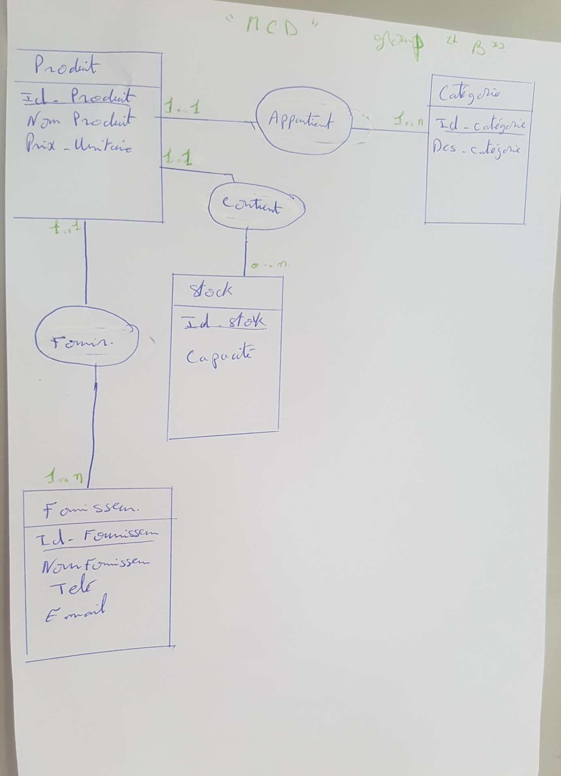

# V: Orientation du formateur

#### Dictionnaire de données :

|  |  |
| --- | --- |
| *Dictionnaire de données* | Type |
| Id- Produit | Entier |
| Id- Fournisseur | Entier |
| Dépôt | Chaine de caractère |
| Prix | Réel |
| Adresse | Chaine de caractère |
| Capacité | Entier |
| Description | Chaine de caractère |
| Id-Cat | Entier |
| Email | Chaine de caractère |
| Tél | Chaine de caractère |
| Nom-Fournisseur | Chaine de caractère |
| Nom-Produit | Chaine de caractère |
| Id-Employeur | Entier |
| Nom-Employeur | Chaine de caractère |
| Fonction | Chaine de caractère |
| Nom-stock | Chaine de caractère |
| Cat-Produit | Chaine de caractère |

#### Dépendance fonctionnelle :

* Id-Produit🡪 Nom-Produit, Id-Fournisseur, Id-Employeur, Prix,

stock, Cat-Produit.

* Id-Fournisseur🡪Nom-Fournisseur, Tél, Email.
* stock🡪Adresse, Capacité, Nom-stock.
* Id-Employeur🡪Nom-Employeur, Fonction.
* Cat-Produit 🡪Id-Cat, Description.

#### Arbre de dépendance fonctionnelle

